知行日课 · AI 学习伙伴 — 最小功能拆分文档
F13 做笔记
功能编号 | F13
所属模块 | M07 原文笔记与删除闭环
关联页面 | U29
依赖功能 | F11
产品版本 | R1 · 需求 V3.0 最终版
数据库版本 | V3.0 · MySQL 5.7.25

1. 功能概述
做笔记页（U29）从原文/问题卡详情进入，创建或更新本人独立笔记；来源原文只读引用（以浅蓝只读区展示），新增笔记区用柔和暖色区分，不更新原文。
核心规则：
• "做笔记"创建独立本人知识，来源原文只读。
• 新增笔记区用柔和暖色区分，不更新原文。
• 原文引用以浅蓝只读区展示。
• 标题1—100字符，正式内容1—10000字符，均必填。
• 标签最多10个、每个≤20字符，去重。
• 内容与共享范围在同一次正式保存中生效，保存失败不得先暴露授权。

2. 字段与输入约束
字段 | 约束
标题 | 1—100字符，必填
笔记正文 | 1—10000字符，必填
标签 | 最多10个，每个≤20字符，去重
可见范围 | private/friends/selected，缺省private
原文引用 | 只读展示，绑定原知识ID/版本

3. 业务流程
来源页面 | 点击 / 条件 | 去向与处理
U08/内容详情 | 做笔记入口 | 进入U29，绑定原知识ID/版本；不修改原文
U29 | 标题／笔记正文／标签 | 编辑个人草稿；原文引用以浅蓝只读区展示
U29 | 保存笔记 | 创建或更新本人独立笔记；返回来源详情并刷新笔记摘要
本人笔记详情 | 编辑／AI整理 | 编辑复用U29/U34；整理进入U17，action=organize_note

4. 数据库设计

4.1 knowledge_item — 个人知识条目
字段 | 类型 | 空值 | 默认值 | 注释
id | CHAR(32) CHARACTER SET ascii COLLATE ascii_bin | 否 |  | 主键；服务端生成的 32 位小写十六进制随机 ID。
owner_id | CHAR(32) CHARACTER SET ascii COLLATE ascii_bin | 否 |  | 所属用户。 逻辑关联 app_user.id
item_type | VARCHAR(32) CHARACTER SET ascii COLLATE ascii_bin | 否 |  | note / problem / content_ref / word / ai_note。
title | VARCHAR(100) | 否 |  | 标题。
body | TEXT | 否 |  | 当前正文，最多 10000 字符。
problem_json | JSON | 可 |  | 问题卡：phenomenon、environment、cause、solution、verification；每项最多 2000，合计最多 10000 字符。
search_text | MEDIUMTEXT | 否 |  | 正文、问题字段及错误码的规范化搜索文本；仅当前用户内 LIKE 查询，不设置全文索引。
learning_status | VARCHAR(32) CHARACTER SET ascii COLLATE ascii_bin | 否 | unlearned | unlearned / learning / understood / mastered。
verification_status | VARCHAR(32) CHARACTER SET ascii COLLATE ascii_bin | 否 | unverified | unverified / verified / partial / invalid；AI 提取默认 unverified。
last_verified_date | DATE | 可 | NULL | 最后主动验证日期；verified/partial 须有验证说明。
mastered_at | DATETIME(3) | 可 | NULL | 最近一次用户自评掌握时间。
reuse_count | INT UNSIGNED | 否 | 0 | 用户主动记录的成功复用次数；不以访问次数推断。
last_reused_at | DATETIME(3) | 可 | NULL | 最近一次主动标记成功复用时间。
source_content_id | CHAR(32) CHARACTER SET ascii COLLATE ascii_bin | 可 | NULL | 公开内容来源；独立笔记为空。 逻辑关联 learning_content.id
source_content_version_id | CHAR(32) CHARACTER SET ascii COLLATE ascii_bin | 可 | NULL | 引用内容版本，不复制公开全文。 逻辑关联 content_version.id
source_journal_id | CHAR(32) CHARACTER SET ascii COLLATE ascii_bin | 可 | NULL | 复盘来源；删除来源时清理。 逻辑关联 daily_journal.id
source_journal_revision | INT UNSIGNED | 可 | NULL | 提取所依据的复盘版本。
source_ai_job_id | CHAR(32) CHARACTER SET ascii COLLATE ascii_bin | 可 | NULL | AI 采纳来源；只做来源标记，不依赖临时 AI 正文长期存在。 逻辑关联 ai_job.id
bookmark_content_id | CHAR(32) CHARACTER SET ascii COLLATE ascii_bin | 可 | NULL | 有效收藏对应内容；取消收藏清空并保留自写笔记。 逻辑关联 learning_content.id
word_key_hash | BINARY(32) | 可 | NULL | 生词本规范词键；仅 word 非空。
version_no | INT UNSIGNED | 否 | 1 | 乐观锁及历史修订序号。
created_at | DATETIME(3) | 否 | CURRENT_TIMESTAMP(3) | 创建时间；UTC。
updated_at | DATETIME(3) | 否 | CURRENT_TIMESTAMP(3) | 更新时间；UTC；ON UPDATE CURRENT_TIMESTAMP(3)。
visibility | VARCHAR(32) CHARACTER SET ascii COLLATE ascii_bin | 否 | private | private仅自己；friends所有当前好友含未来新增；selected指定好友
state | VARCHAR(32) CHARACTER SET ascii COLLATE ascii_bin | 否 | active | draft草稿；active有效；deleted不可访问并进入清理
note_parent_id | CHAR(32) CHARACTER SET ascii COLLATE ascii_bin | 可 | NULL | 做笔记时关联原知识；只读引用，正文独立保存；原文删除后不扩大访问 逻辑关联 knowledge_item.id
索引 / 约束：
PRIMARY KEY (`id`) COMMENT '主键'
UNIQUE KEY `uk_1` (`owner_id`, `bookmark_content_id`) COMMENT '同用户有效收藏唯一；NULL 可多条'
UNIQUE KEY `uk_2` (`owner_id`, `word_key_hash`) COMMENT '同用户生词唯一；NULL 可多条'
KEY `idx_3` (`owner_id`, `item_type`, `updated_at`) COMMENT '知识列表筛选'
KEY `idx_4` (`source_journal_id`) COMMENT '源复盘删除和变更定位'
KEY `idx_5` (`source_content_id`) COMMENT '公开内容下架引用定位'

4.2 knowledge_revision — 知识修订快照
字段 | 类型 | 空值 | 默认值 | 注释
id | CHAR(32) CHARACTER SET ascii COLLATE ascii_bin | 否 |  | 主键；服务端生成的 32 位小写十六进制随机 ID。
owner_id | CHAR(32) CHARACTER SET ascii COLLATE ascii_bin | 否 |  | 所属用户。 逻辑关联 app_user.id
knowledge_id | CHAR(32) CHARACTER SET ascii COLLATE ascii_bin | 否 |  | 知识条目。 逻辑关联 knowledge_item.id
revision_no | INT UNSIGNED | 否 |  | 修订号。
snapshot_json | JSON | 否 |  | 与当前知识字段同语义的完整快照，包括 tags 数组。
change_kind | VARCHAR(32) CHARACTER SET ascii COLLATE ascii_bin | 否 |  | create / edit / feedback / verify / accept_ai / detach_source。
created_at | DATETIME(3) | 否 | CURRENT_TIMESTAMP(3) | 创建时间；UTC。
索引 / 约束：
PRIMARY KEY (`id`) COMMENT '主键'
UNIQUE KEY `uk_1` (`knowledge_id`, `revision_no`) COMMENT '修订唯一'
KEY `idx_2` (`owner_id`) COMMENT '账号删除定位'

5. UI 设计图
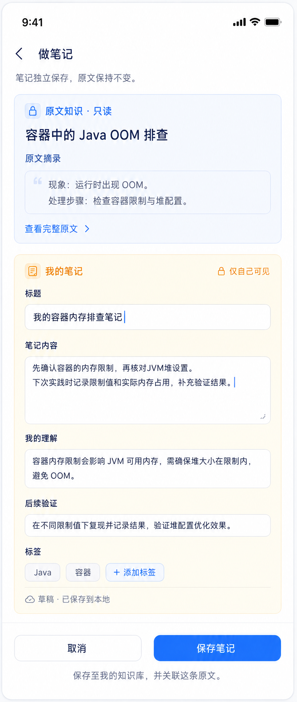
U29：做笔记

6. 开发边界与验收
验收要点：
• A10：标题内容必填；做笔记不修改原文；标签去重。
• A08：取消收藏只取消引用，不连带删除独立笔记。
• 保存后返回来源详情并刷新笔记摘要。
开发边界：
• 取消收藏不删除独立个人笔记（手写笔记）。
• 原文知识与个人笔记分别存储。
• 内容与共享范围在同一次正式保存中生效，保存失败不得先暴露授权。

———
本文档由 AI 助手整理
模型：deepseek-v4-pro（provider: deepseek）

项目接入上下文
本项目由微信小程序、Java 后端、Web 管理端和 MySQL 数据库组成。本功能文档描述本模块的业务实现；开发时按下表确定代码位置、调用方式和职责边界。
层级 | 技术与工具 | 通用职责
微信小程序 | 原生微信小程序；使用微信开发者工具开发、调试和预览 | 实现用户页面、交互、表单校验和后端接口调用
Java 后端 | 前后端分离服务 | 执行业务规则、权限校验、事务和接口数据组装
Web 管理端 | 独立 Web 页面；通过后端管理接口工作 | 实现本模块涉及的运营、内容、用户或运行管理能力
数据库 | MySQL 5.7.25 | 保存本功能文档列出的表、索引、状态和审计数据

跨端实现规则
小程序和管理端均不得直接访问数据库，所有读写通过后端接口完成。小程序侧仅保留展示和交互所需状态；用户归属、权限、并发控制、幂等、版本校验及敏感数据过滤统一由后端执行。管理端仅开放本模块明确列出的管理员能力。

补充 技术基线和接口实现
层级 | 采用技术 | 实现约束
微信小程序 | 原生小程序，微信开发者工具 | WXML、WXSS、JS、JSON；仅调用后端接口，不直接访问数据库
后端 | Java Spring Boot | 统一处理认证、权限、事务、幂等和业务规则
管理端 | Vue 前后端分离 | 仅通过 Spring Boot 管理接口访问业务数据
数据库 | MySQL 5.7 | 使用本功能文档的表、索引和版本校验
缓存 | Redis | 仅缓存可失效的读取结果和短期状态；不可替代数据库事实
文件 | OSS 对象存储 | 文件经后端授权上传和短时访问，数据库只保存受控引用

接口清单
接口 | 用途
POST | /notes 新建笔记
GET | /notes/{id} 获取笔记
PUT | /notes/{id} 更新笔记

处理规则：笔记创建新知识对象，不修改来源原文；附件必须先通过文件服务授权。

验收目标和预期结果
验收目标：开发者只依赖本模块文档即可在微信小程序端、Spring Boot 后端和必要的 Vue 管理端完成联调；数据写入 MySQL，缓存和文件访问遵循 Redis 与 OSS 的边界。
预期结果：来源引用正确；保存与修订可追溯；无授权图片不可关联。

开发前置配置清单
开始开发或部署本模块前，准备以下配置项。真实密码、密钥和令牌不得写入本 Word、聊天记录或 Git 仓库；仅保存到本地环境变量、配置中心或密钥管理服务。
类别 | 需要准备的配置项 | 用途
微信小程序 | AppID；AppSecret；合法 HTTPS 域名；测试微信账号；隐私协议版本 | 微信开发者工具编译、真机调试和后端身份验证。AppSecret 仅后端保存。
Spring Boot | API 域名；服务端端口；运行环境；会话签名密钥；跨域白名单；管理员初始化账号 | 启动 Java 后端，区分本地、测试与生产环境。
MySQL 5.7 | 主机；端口；库名；应用账号；密码；utf8mb4；初始化 SQL；备份策略 | 连接和初始化业务数据。应用账号仅授予所需权限。
Redis | 主机；端口；密码；库编号；TLS；缓存前缀与过期时间 | 缓存短期读取结果、限流和临时状态，不替代 MySQL 事实。
OSS | 云厂商；地域；Endpoint；Bucket；访问密钥；上传目录；文件限制；访问策略 | 受控上传头像、图片、附件和作品；推荐短时访问链接。
Vue 管理端 | 管理端域名；后端 API 地址；构建环境变量；管理员测试账号 | 前后端分离的管理页面联调与部署。

本模块上线前最小验证
至少准备一套独立测试环境：测试小程序账号、测试数据库、测试 Redis、测试 OSS Bucket、管理员账号、两个普通测试用户和三条测试邀请码。使用测试环境验证本模块接口、权限和文件访问，再配置生产环境。

密钥管理规则
仅在服务端保存 AppSecret、数据库密码、Redis 密码、OSS 访问密钥和会话签名密钥。小程序和 Vue 管理端只保存公开配置，例如 API 地址和 AppID。密钥如发生泄露，立即在对应平台轮换，并使旧密钥失效。

本地开发与上线域名
本地联调阶段可在微信开发者工具临时开启“不校验请求域名、TLS 版本及 HTTPS 证书”，使用本地后端地址完成开发；此设置仅用于调试。进行正常真机使用、体验版或正式发布前，必须配置有效 HTTPS 合法域名，并将 API、OSS 上传和下载所使用的域名纳入小程序后台配置。

